ЛАБОРАТОРНАЯ РАБОТА № 4
ОПРЕДЕЛЕНИЕ НАПРЯЖЕНИЙ И ПЕРЕМЕЩЕНИЙ
ПРИ КОСОМ ИЗГИБЕ И ИЗГИБЕ С КРУЧЕНИЕМ
1. Цель работы
Экспериментальная проверка теоретических зависимостей для определения напряжений и перемещений при косом изгибе. Экспериментальные исследования напряженного состояния при изгибе с кручением и проверка принципа независимости действия сил.
2. Подготовка к работе
При подготовке к работе необходимо:
- изучить указанную литературу и методические указания к выполнению лабораторной работы;
- уяснить цель лабораторной работы, ее содержание, методику проведения, конечный результат;
- проконтролировать готовность к выполнению лабораторной работы, отвечая на контрольные вопросы.
3. Литература
Феодосьев В.И. Сопротивление материалов. – М.: Издательство МГТУ им. Н.Э. Баумана, 2004. (Гл. 4 § 4.8 или соответствующие разделы в последующих изданиях).
4. Контрольные вопросы для проверки готовности к выполнению лабораторной работы
4.1. Что называется косым изгибом? При каких условиях он возникает?
4.2. Для каких форм поперечных сечений невозможен косой изгиб?
4.3. Как определяется напряжение в произвольной точке сечения при косом изгибе?
4.4. Как определяется положение нейтральной линии при косом изгибе?
4.5. Как определить прогиб стержня при косом изгибе?
4.6. Как определить направление прогиба при косом изгибе?
4.7. Как определяется величина напряжений при изгибе и при кручении тонкостенного стержня?
4.8. Какое напряженное состояние возникает в стержне при совместном действии изгиба и кручения?
4.9. Что такое плоское напряженное состояние?
4.10. Запишите формулу для аналитического определения главных напряжений при плоском напряженном состоянии.
4.11. Сформулируйте принцип независимости действия сил.
4.12. Сформулируйте цель лабораторной работы, методику обработки результатов.
5. Порядок выполнения работы
5.1. Ознакомиться с правилами обеспечения техники безопасности при проведении испытаний испытательной установкой и измерительными приборами.
5.2. Записать в лабораторную тетрадь размеры образца и справочные данные, относящиеся к материалу образца.
5.3. Определить режим испытания: начальную нагрузку, ступени нагружения и максимальную нагрузку.
5.4. Провести опыт, производя необходимые замеры.
5.5. Обработать результаты опыта, построить эпюру распределения напряжений, определить главные напряжения и их направления.
5.6. Оформить отчет о лабораторной работе.
6. Оформление отчета
Отчет о выполненной лабораторной работе оформляется в тетради для лабораторных работ. В отчете необходимо:
– указать материал образца;
– указать размеры сечения образца;
– указать расстояние до датчиков и индикаторов;
– указать параметры нагружения образца;
– привести расчетные формулы вычисления напряжений и перемещений;
– построить необходимые эпюры напряжений.
7. Контрольные вопросы для проверки готовности к защите лабораторной работы.
7.1. Как определить величину нормальных напряжений при косом изгибе по показаниям датчиков сопротивления?
7.2. Постройте эпюру нормальных напряжений в поперечном сечении при косом изгибе.
7.3. Как ориентирован вектор полного прогиба по отношению к нейтральной линии при косом изгибе?
7.4. Как экспериментально определить значения касательных напряжений при кручении и нормальных при изгибе тонкостенного стержня?
7.5. Как осуществляется экспериментальная проверка принципа независимости действия сил?
8. Лабораторное оборудование
8.1. Установка для испытания стержня на изгиб.
8.2. Установка для испытания тонкостенного стержня на изгиб с кручением.
9. Методические указания к выполнению лабораторной работы
9.1. При нагружении балки поперечными силами, лежащими в плоскости, не совпадающей ни с одной из главных центральных плоскостей инерции, возникает косой изгиб. Для создания косого изгиба консольная балка с прямоугольным сечением поворачивается на угол α вокруг продольной оси. Сила Р прикладывается к контуру консоли. Для определения напряжений силу Р раскладывают на две составляющие Р_{x} и Р_{y} по осям х и у:
Р_{x} = P sinα ; Р_{y} = P cosα .
Косой изгиб рассматривается как совместное действие двух плоских изгибов относительно осей х и у. Силы Р_{x} и Р_{y} в сечении на расстоянии ℓ от свободного конца создают моменты M_{x} и M_{y}:
M_{x} = P_{x} ℓ ; M_{y} = P_{y} ℓ .
Нормальные напряжения перпендикулярны к поперечному сечению и их следует определять алгебраически:
$σ=\frac{M_{x}}{J_{x}}⋅y+\frac{M_{y}}{J_{y}}⋅x$,
где J_{x} и J_{y} – моменты инерции поперечного сечения;
x и y – координаты точки сечения, в которой определяется величина напряжения.
Полное перемещение f точки приложения силы определяется как геометрическая сумма перемещений f_{x} и f_{y} по осям х и у:
$f=\sqrt{f_{x}^{2}+f_{y}^{2}}$.
Перемещения f_{x} и f_{y} от сил P_{x} и P_{y} могут быть найдены одним из способов определения перемещений (интегрирования дифференциального уравнения упругой линии, интеграл Мора).
Экспериментальное изучение косого изгиба проводится на универсальной установке СМ-23 (рис. 1). Для определения напряжения в точках A и B сечений 1 и 2 наклеены тензодатчики. Нормальные напряжения по показаниям тензодатчиков определяются по формуле:
σ = Δn·10⁻⁵·E ,
где Δn – приращение показаний тензодатчиков;
E – модуль упругости.

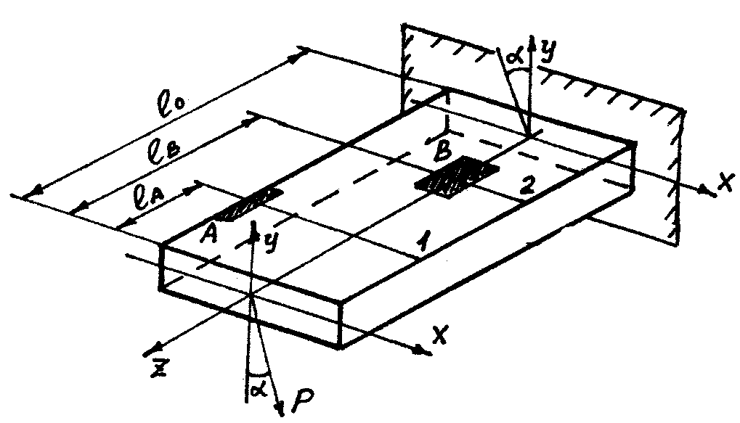

Рис. 1. Схема универсальной установки СМ-23 для изучения косого изгиба
Для определения перемещений на конце консоли установлены два индикатора, один из которых измеряет перемещение по горизонтали, второй по вертикали. Полное перемещение f_{Э} определяется
$f_{Э}=\sqrt{f_{г}^{2}+f_{в}^{2}}$.
Сопоставляя экспериментальные результаты с теоретическими расчетами, можно сделать заключение о правильности гипотез, которые использовались при выводе теоретических зависимостей.
9.2. Изгиб с кручением.
На рис. 2 представлена схема установки. Исследуемый образец является тонкостенной трубой из алюминиевого сплава Д-16, жестко закрепленной в концевом сечении.
К свободному торцевому сечению трубы прикреплен рычаг с подвеской для грузов P₂ для создания крутящего момента. К свободному концу трубы прикреплена подвеска для приложения силы P_{1,} создающей изгибающий момент. В сечении на расстоянии ℓ от свободного конца наклеена розетка тензодатчиков.
При приложении к концевому сечению трубы только силы P₁ труба изгибается в вертикальной плоскости. При приложении силы P₂ вокруг продольной оси трубы создается крутящий момент и труба работает только на кручение. При приложении сил P₁ и P₂ в сечениях трубы действуют как изгибающий, так и крутящий моменты, т.е. труба испытывает сложное сопротивление – изгиб с кручением.

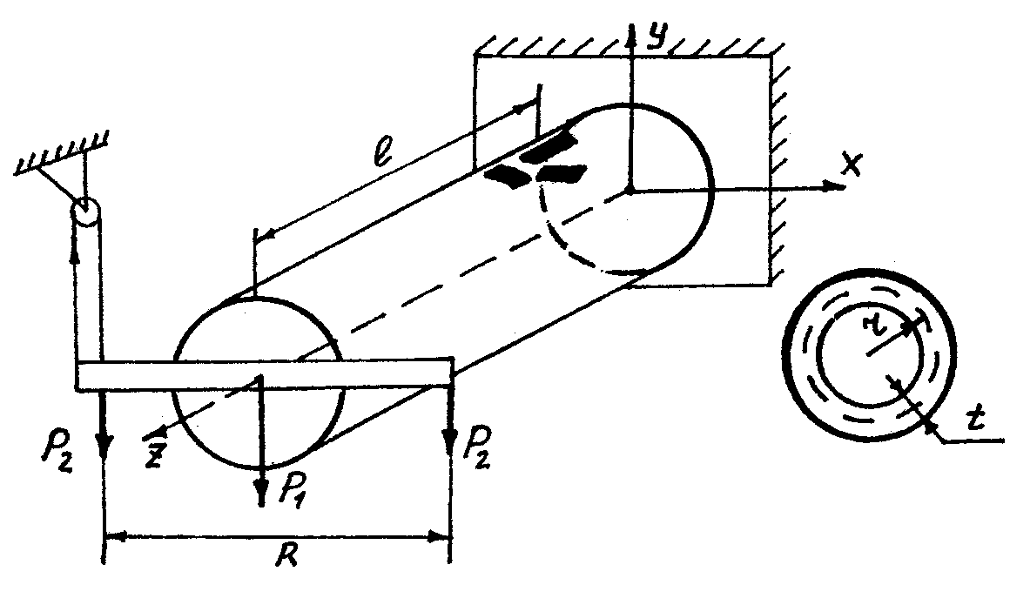

Рис. 2. Схема установки для изучения изгиба с кручением

Нагружая трубу последовательно силами P₁ и P₂ и измеряя деформации с помощью тензодатчиков, исследуют напряженные состояния, возникающие при изгибе и кручении.
Нормальные и касательные напряжения определяют по следующим формулам:
$σ_{\text{max}}=\frac{M_{x}}{W_{x}}$; $τ_{\text{max}}=\frac{M_{к}}{W_{к}}$,
где M_{x} = P_{x} ℓ – изгибающий момент в сечении;
M_{к} = P₂ R – крутящий момент в сечении;
$W_{x}={πr}^{2}t$ – осевой момент сопротивления;
$W_{к}=2{πr}^{2}t$ – момент сопротивления кручению;
r – средний радиус трубы;
t – толщина трубы.
Напряженное состояние при изгибе для точек, где наклеен тензодатчик параллельно оси трубы (ε_{z}), показано на рис. 3.

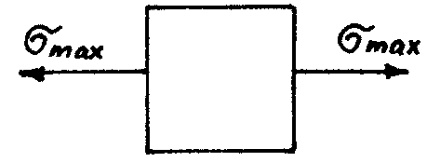

Рис. 3. Схема напряженного состояния при изгибе
в точках, где наклеен тензодатчик

В крайних точках (верхних и нижних) трубы напряженное состояние линейное и нормальные напряжения, определяемые экспериментальным путем, вычисляются согласно закону Гука при растяжении-сжатии по зависимости:
σ_{max} = ε_{z}·E = Δn_{z}·10⁻⁵·E ,
где Δn_{z} – разница показаний продольного тензодатчика при нагрузке и при ее отсутствии;
Е – модуль упругости материала трубы.
Напряженное состояние при кручении в точке на поверхности трубы, где наклеены датчики, показано на рис. 4. Направление и величину главных напряжений можно определить по формулам:
$$σ_{1,3}=\frac{σ_{α}+σ_{β}}{2}±\sqrt{{\left(\frac{σ_{α}−σ_{β}}{2}\right)}^{2}+τ_{α}^{2}}$$
или учитывая, что σ_{α} = σ_{β} и τ_{α} = τ_{max}, получим
σ₁ = τ_{max} ; σ₃ = – τ_{max} ; $\text{tg}2α=\frac{2τ_{α}}{σ_{α}−σ_{β}}=∞$, α = π / 4 .
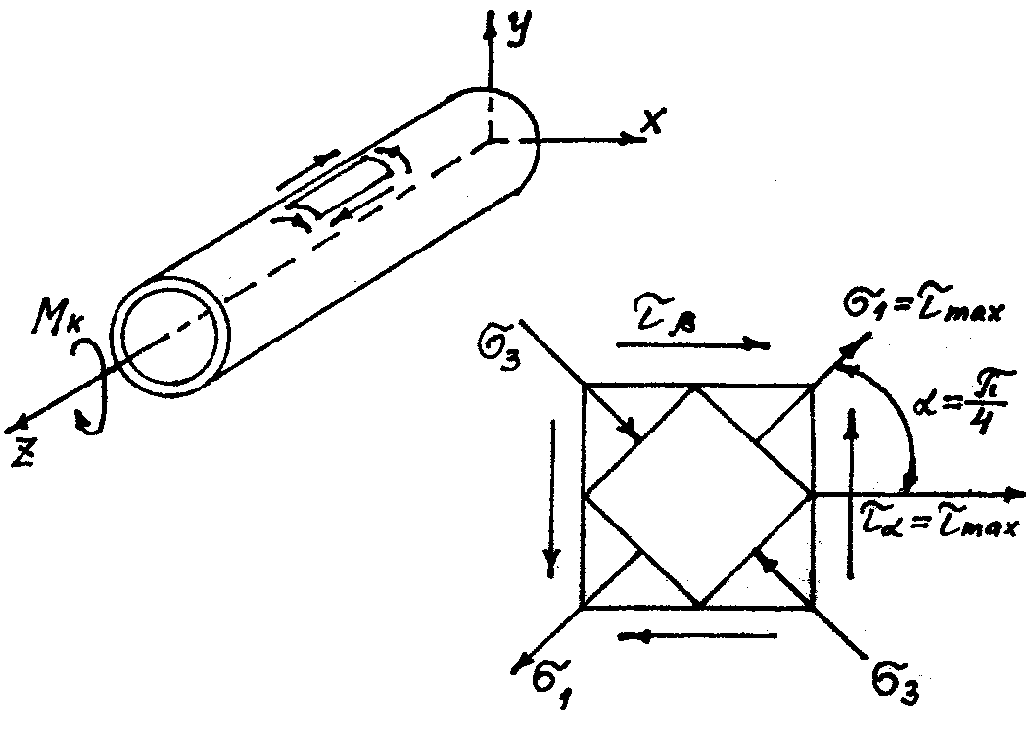

Рис. 4. Схема напряженного состояния при кручении на поверхности трубы

Элемент, показанный на рис. 4, удлиняется в направлении σ₁. Тензодатчик, наклеенный под углом 45° к оси трубы, т.е. в направлении главного напряжения σ₁, замеряет деформацию ε₁ = ε₄₅. Величина этой деформации может быть определена по обобщенному закону Гука для плоского напряженного состояния:
$ε_{1}=\frac{1}{E}\left(σ_{1}−{\text{μσ}}_{3}\right)$ или $ε_{\text{45}}=ε_{1}=\frac{\left(1+μ\right)τ_{\text{max}}}{E}$,
откуда
$τ_{\text{max}}=\frac{E}{1+μ}⋅ε_{\text{45}}=\frac{E⋅{Δn}_{\text{45}}⋅{\text{10}}^{−5}}{1+μ}$.
В основе теории сложного сопротивления лежит принцип независимости действия сил (ПНДС). Все расчетные зависимости в сложном сопротивлении выводятся на основе этого принципа. Поэтому важно экспериментальное подтверждение ПНДС.
Для экспериментальной проверки ПНДС можно использовать любой тензодатчик, но удобно выбрать датчик под углом 45° к оси трубы.
Нагружая образец последовательно силами P₁ и P₂, можно определить деформацию под углом 45⁰ к оси трубы при изгибе $ε_{\text{45}}^{и}$ и при кручении $ε_{\text{45}}^{к}$. Нагружая образец одновременно силами P₁ и P₂, можно определить деформацию в этом же направлении при изгибе с кручением. Если верен ПНДС, то должно выполняться равенство:
$ε_{\text{45}}^{\text{ик}}=ε_{\text{45}}^{и}+ε_{\text{45}}^{к}$.
Напряженное состояние при изгибе с кручением для точки, где наклеены тензодатчики, показано на рис. 5.
Величина главных напряжений определяется по формуле:
$σ_{1,3}=\frac{σ_{\text{max}}}{2}±\sqrt{{\left(\frac{σ_{\text{max}}}{2}\right)}^{2}+τ_{\text{max}}^{2}}$.
Направление главного напряжения σ₂ находится из выражения:
$\text{tg}2α=−\frac{2τ_{\text{max}}}{σ_{\text{max}}}$.

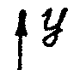
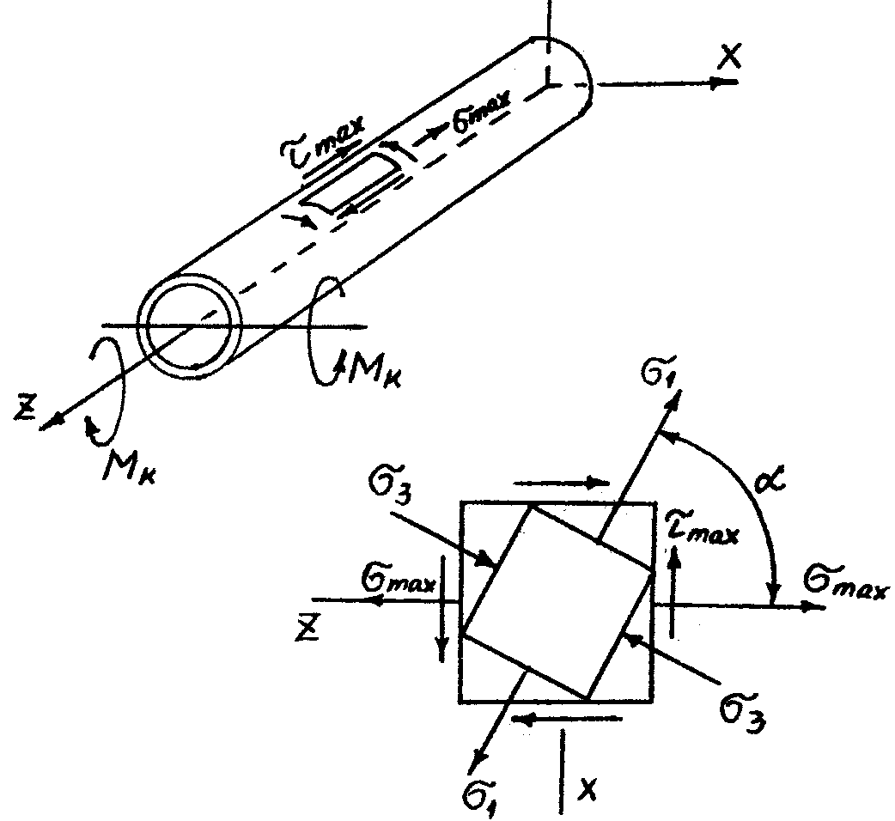

Рис. 5. Схема напряженного состояния при изгибе с кручением
Определение величины и направление главных напряжений по результатам эксперимента проводят следующим образом. Вычисляют:
$σ_{x}=\frac{E}{1−μ^{2}}\left(ε_{x}+{\text{με}}_{z}\right)$;
$σ_{z}=\frac{E}{1−μ^{2}}\left(ε_{z}+{\text{με}}_{x}\right)$;
$τ_{\text{zx}}=\frac{E}{1+μ}\left(ε_{\text{45}}−\frac{ε_{x}+ε_{z}}{2}\right)$,
где
ε_{z} = Δn_{z}·10⁻⁵, ε_{x} = Δn_{x}·10⁻⁵, ε₄₅ = Δn₄₅·10⁻⁵,
а Δn_{z}, Δn_{x}, Δn₄₅ – приращение показаний датчиков соответственно вдоль осей z, x и под углом 45⁰ к оси трубы.
Имея значения напряжений σ_{x}, σ_{z}, τ_{zx}, можно определить величину и направление главных напряжений:
$σ_{1,3}=\frac{σ_{z}+σ_{x}}{2}±\sqrt{{\left(\frac{σ_{z}−σ_{x}}{2}\right)}^{2}+τ_{\text{zx}}^{2}}$;
$\text{tg}2α=−\frac{2τ_{\text{zx}}}{σ_{z}−σ_{x}}$.
Вычисленные значения главных напряжений и угла α по результатам эксперимента необходимо сравнить с теоретическими значениями.

ЛАБОРАТОРНАЯ РАБОТА № 5
ИССЛЕДОВАНИЕ КОНЦЕНТРАЦИИ НАПРЯЖЕНИЙ

1. Цель работы
Экспериментальными методами исследовать особенности напряженного и деформированного состояний в зоне концентрации напряжений и определить теоретический коэффициент концентрации напряжений.
2. Подготовка к работе
При подготовке к лабораторной работе необходимо:
- проработать указанную литературу и методические указания к выполнению лабораторной работы;
- уяснить цель лабораторной работы, ее содержание, методику проведения, конечный результат;
- проконтролировать готовность к выполнению лабораторной работы, отвечая на контрольные вопросы.
3. Литература
Феодосьев В.И. Сопротивление материалов. – М.: Издательство МГТУ им. Н.Э. Баумана, 2004. (Гл. 12 § 12.3 или соответствующие разделы в последующих изданиях).
4. Контрольные вопросы для проверки готовности к выполнению лабораторной работы
4.1. Поясните сущность явления концентрации напряжений.
4.2. Как меняется напряженное состояние в области резких изменений
форм и размеров тел?
4.3. Какими методами исследуется напряженно-деформированное состояние в области концентрации напряжений?
4.4. Каким образом явление концентрации напряжений сказывается на прочности деталей и элементов конструкций?
4.5. Какими конструктивными и технологическими мерами можно уменьшить величину местных напряжений?
4.6. Что такое теоретический коэффициент концентрации напряжений?
5. Порядок выполнения работы
5.1. Ознакомиться с правилами обеспечения безопасности при проведении испытаний, испытательной машиной и измерительными приборами, используемыми в опыте.
5.2. Провести обмер образца: результаты измерений, а также необходимые справочные данные, относящиеся к материалу образца занести в лабораторную тетрадь.
5.3. Определить режим испытаний: начальную нагрузку, ступени нагружения и максимальную нагрузку в опыте.
5.4. Провести опыт, производя необходимые замеры
5.5. Обработать результаты опыта, построить эпюры распределения напряжений в зоне концентратора и определить теоретический коэффициент концентрации напряжений.
5.6. Оформить отчет о лабораторной работе.
6. Оформление отчета
Отчет о выполнении лабораторной работы оформляется в тетради для лабораторных работ и включает:
- сведения о материале, из которого изготовлен образец с указанием предела пропорциональности;
- эскиз образца с указанием основных размеров и схемой установки тензодатчиков;
- сведения об используемых тензодатчиках с указанием их базы;
- таблицу результатов измерений (показания тензодатчиков) при соответствующих нагрузках;
- основные расчетные формулы и результаты вычисления напряжений и теоретического коэффициента концентрации напряжений;
- эпюры распределения напряжений в зоне концентраторов.
7. Контрольные вопросы для проверки готовности к защите лабораторной работы
7.1. Назовите основные характеристики испытательной машины, перечислите оборудование и приборы, используемые в опыте.
7.2. Назовите основные механические характеристики материала, из которого изготовлен образец для испытаний.
7.3. Из каких соображений выбирались параметры режима. нагружения при проведении опыта?
7.4. Охарактеризуйте напряженное состояние в характерных точках, для которых определялись напряжения. Укажите величину и направление главных напряжений.
7.5. В каких случаях и каким образом следует учитывать влияние концентрации напряжений на прочность деталей?
8. Лабораторное оборудование
8.1. Машина для испытаний на растяжение.
8.2. Прибор для измерения деформации типа АИД-2М.
9. Краткие теоретические сведения и методические рекомендации по выполнению лабораторной работы
9.1. Краткие теоретические сведения.
Теоретические и экспериментальные исследования показывают, что при плавном изменении формы и размеров тел методы сопротивления материалов позволяют с приемлемой для практики точностью оценивать напряженно-деформированное состояние в любой точке стержня. Однако в зонах резкого изменения формы и размеров тел, а также в зонах контакта деталей эти методы оказываются непригодными.
Рассмотрим пластину бесконечной ширины с центральным отверстием радиуса d, растягиваемую равномерно распределенными по торцам усилиями, характеризуемыми напряжением σ. Как следует из полученных в сопротивлении материалов результатов в поперечных сечениях, достаточно удаленных от отверстия, возникают только нормальные напряжения, продольные сечения, параллельные оси пластины от напряжений свободны. Иной результат получим для областей, расположенных вблизи отверстия.
Выделим элемент cde, примыкающий к отверстию, и рассмотрим его равновесие (рис. 1 а, б). Площадка de принадлежит поперечному сечению и если бы в поперечном сечении действовали только нормальные напряжения, то равновесие не было бы возможным. Таким образом, устанавливаем, что нормальные напряжения могут быть уравновешены только касательными напряжениями, действующими на площадке dc, а им по закону парности соответствуют такие же касательные напряжения на площадке de, которые уравновешиваются нормальными напряжениями на площадке cd.
Такое явление, характеризуемое отличием действительной картины распределения напряжений в зонах резкого изменения формы и размеров тел, а также в зонах контакта деталей от той, которая соответствует решению задачи методами сопротивления материалов, называется концентрацией напряжений.

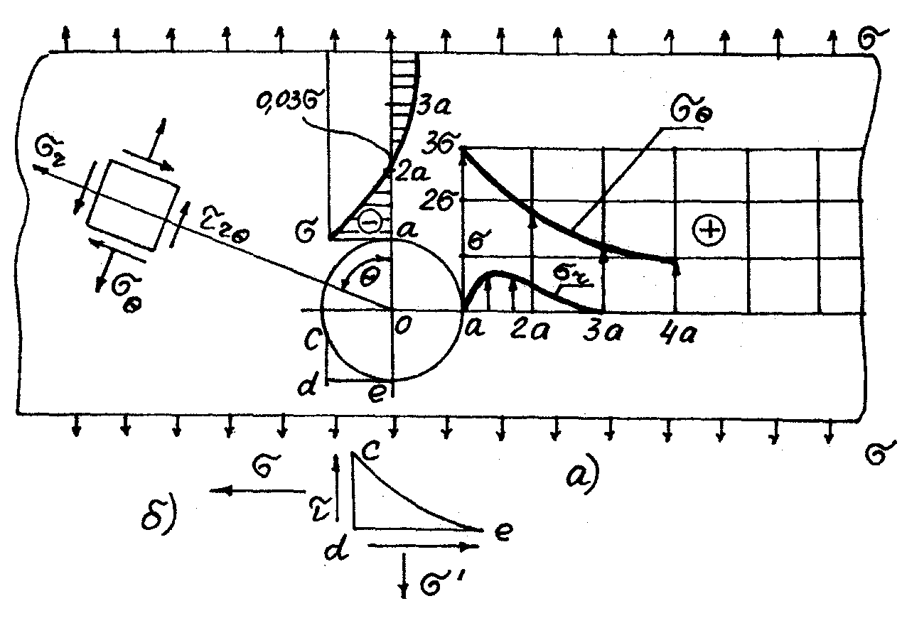

Рис. 1. Схема пластины бесконечной ширины с центральным отверстием,
которая находится под действием растягивающих усилий

Эффект концентрации напряжений в рассмотренном примере проявляется в следующем:
1. Нормальные напряжения в поперечных сечениях распределяются неравномерно. Около отверстий, выточек, галтелей и т.п. нормальные напряжения значительно превышают те, которые вычисляют по формулам сопротивления материалов (отсюда и термин – концентрация напряжений).
2. Напряженное состояние в общем случае становится объемным: при растяжении-сжатии в поперечных сечениях возникают касательные напряжения; в сечениях, параллельных оси бруса, возникают нормальные и касательные напряжения.
Для количественной оценки максимального нормального или касательного напряжения вводят так называемый теоретический коэффициент концентрации напряжений, равный отношению максимального действительного напряжения, например, σ_{max} к нормальному напряжению σ_{ном} рассчитанному по формулам сопротивления материалов:
$α=\frac{σ_{\text{max}}}{σ_{\text{ном}}}$. (1)
Закон распределения напряжений в зонах концентрации может быть найден методами теории упругости или же экспериментальными методами, например, оптическим. Следует отметить, что точное решение задачи о концентрации напряжений во многих случаях получить не удается. Тогда, кроме экспериментальных, могут быть использованы численные методы, позволяющие получить решение задачи с достаточной точностью.
Для тонкой прямоугольной пластины бесконечной ширины с круглым отверстием при растяжении в одном направлении напряжения будут равны:
$σ_{r}=\frac{σ}{2}\left(1−\frac{a^{2}}{r^{2}}\right)+\frac{σ}{2}\left(1+3\frac{a^{4}}{r^{4}}−4\frac{a^{2}}{r^{2}}\right)\text{cos}2θ$;
$σ_{θ}=\frac{σ}{2}\left(1+\frac{a^{2}}{r^{2}}\right)−\frac{σ}{2}\left(1+3\frac{a^{4}}{r^{4}}\right)\text{cos}2θ$;
$τ_{rθ}=\frac{σ}{2}\left(1+2\frac{a^{2}}{r^{2}}−3\frac{a^{4}}{r^{4}}\right)\text{sin}2θ$. (2)
Обозначения соответствуют рис. 1 а.
При $r→∞$ формулы (2) переходят в формулы для напряжений на наклонных площадках при простом растяжении. На площадках, перпендикулярных к направлению растяжения, т.е. при θ = π / 2:
$σ_{r}=\frac{σ}{2}\left(1−\frac{a^{2}}{r^{2}}\right)−\frac{σ}{2}\left(1+3\frac{a^{4}}{r^{4}}−4\frac{a^{2}}{r^{2}}\right)=\frac{3σ}{2}\left(\frac{a^{2}}{r^{2}}−\frac{a^{4}}{r^{4}}\right)$;
$σ_{θ}=\frac{σ}{2}\left(1+\frac{a^{2}}{r^{2}}\right)+\frac{σ}{2}\left(1+3\frac{a^{4}}{r^{4}}\right)=\frac{σ}{2}\left(2+\frac{a^{2}}{r^{2}}+3\frac{a^{4}}{r^{4}}\right)$;
$τ_{rθ}=0$. (3)
Для площадок, параллельных направлению растяжения, т.е. при θ = 0:
$σ_{r}=\frac{σ}{2}\left(1−\frac{a^{2}}{r^{2}}\right)+\frac{σ}{2}\left(1+3\frac{a^{4}}{r^{4}}−4\frac{a^{2}}{r^{2}}\right)=\frac{σ}{2}\left(2+3\frac{a^{2}}{r^{2}}−5\frac{a^{2}}{r^{2}}\right)$;
$σ_{θ}=\frac{σ}{2}\left(1+\frac{a^{2}}{r^{2}}\right)−\frac{σ}{2}\left(1+3\frac{a^{4}}{r^{4}}\right)=\frac{σ}{2}\left(\frac{a^{2}}{r^{2}}−3\frac{a^{4}}{r^{4}}\right)$;
$τ_{rθ}=0$. (4)
Таким образом, для точек, лежащих на осях симметрии отверстия, параллельных и перпендикулярных направлению растяжения, площадки, параллельные этим осям, будут главными.
Для точек, лежащих на контуре отверстия, для этих площадок имеем: при θ = 0, σ_{r} = 0; σ_{r} = –σ; при θ = π / 2, σ_{r} = 0; σ_{r} = 3σ. Напряженное состояние в этих точках линейное. При удалении от контура отверстия, т.е. при r > a, оба напряжения σ_{r} и σ_{θ} отличны от нуля и напряженное состояние будет плоским.
На рис. 1 показано распределение напряжений σ_{r} и σ_{θ} при θ = π / 2 и распределение напряжений σ_{θ} при θ = 0. Наибольшей величины достигают напряжения у контура отверстий в поперечном сечении пластины по отверстию.
Величина этого напряжения существенно зависит от отношения диаметра отверстия 2d к ширине пластины b. В табл. для точки с координатами r = a и θ = π / 2 приведены значения теоретического коэффициента концентрации напряжений в зависимости от 2a / b.

Таблица 1
2a / b | 0 | 0,2 | 0,4 | 0,6
α | 3 | 2,48 | 2,22 | 2,08

В общем случае эффект концентрации напряжений существенно зависит от формы и размеров тела, вида концентратора, его размеров и расположения, от характера нагружения (одноосное растяжение, растяжение по двум направлениям, изгиб и т.п.).
Концентрация напряжений оказывает значительное влияние на прочность при переменных, динамических и статических нагрузках. Особенно неблагоприятно влияет концентрация напряжений при динамической нагрузке, так как удельная работа внутренних сил пропорциональна квадрату напряжений и энергия удара концентрируется в ослабленных местах.
При действии переменных нагрузок места концентрации напряжений являются очагом возникновения усталостных трещин. Появление трещины приводит к увеличению концентрации напряжений у контура отверстия. В табл. 2 приведены результаты расчета напряжений в точке О круглого отверстия при наличии трещины (рис. 2).

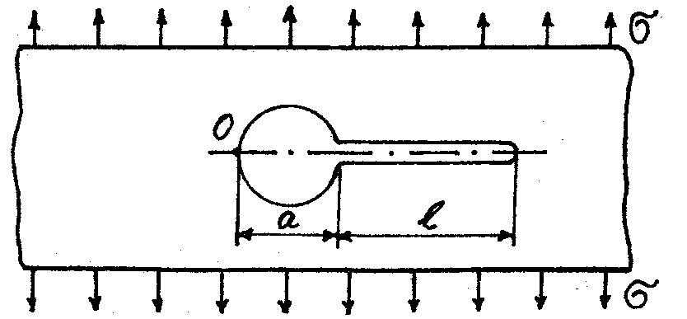

Рис. 2. Схема пластины с центральным отверстием при наличии в ней трещины
Таблица 2
$$\frac{a}{a+ℓ}$$ | 0,05 | 0,1 | 0,15 | 0,8 | 0,4 | 0,5
$$\frac{σ_{0}}{σ}$$ | 10,44 | 7,64 | 6,34 | 4,74 | 4,20 | 3,88

При увеличении длины трещины концентрация напряжений в точке О растет.
Особое место занимает вопрос о величине напряжений в вершине трещины, которую в теоретических задачах рассматривают как разрез нулевой толщины. Решение соответствующей задачи в теории упругости в предположении, что материал следует закону Гука вплоть до разрушения, показывает, что напряжения в вершине трещины получаются бесконечно большими.
Влияние концентрации напряжений на прочность сильно зависит от материала. Наиболее чувствительные к концентрации напряжений высокопрочные хрупкие материалы.
Вопрос о прочности хрупких или близких к хрупкому тел решается в рамках механики разрушения. Прочность пластичных материалов оценивается в рамках соответствующих гипотез пластичности и прочности.
В расчетной практике влияние концентрации на прочность часто учитывается путем введения коэффициента снижения допустимого напряжения.
Основными характеристиками концентрации напряжений являются теоретический коэффициент концентрации напряжений и максимальный градиент напряжений, характеризующий быстроту их изменения по сечению.
9.2. Постановка и порядок проведения опыта.
Испытанию подвергается прямоугольная пластина с центральным отверстием. На поверхности пластины перпендикулярно и вдоль оси пластины наклеены датчики сопротивления (рис. 3). Датчики 1, 1′ и 5, 5′ наклеены на боковой поверхности отверстия и находятся в условиях линейного напряженного состояния. Остальные датчики находятся в зоне плоского напряженного состояния. Датчики 2, 2′; 3, 3′ и т.д. замеряют деформации в направлении действия главных напряжений σ_{r} и σ_{θ} в сходственных точках. Напряжения в точках 1, 1′ и 5, 5′ вычисляются по формуле: σ = Δn·10⁻⁵·E.
Напряжения в остальных точках вычисляются по формулам, вытекающим из обобщенного закона Гука:
$ε_{σ_{r}}={Δn}_{r}{\text{10}}^{−5}=\frac{1}{E}\left(σ_{r}−{\text{μσ}}_{θ}\right)$;
$ε_{σ_{θ}}={Δn}_{θ}{\text{10}}^{−5}=\frac{1}{E}\left(σ_{θ}−{\text{μσ}}_{r}\right)$.
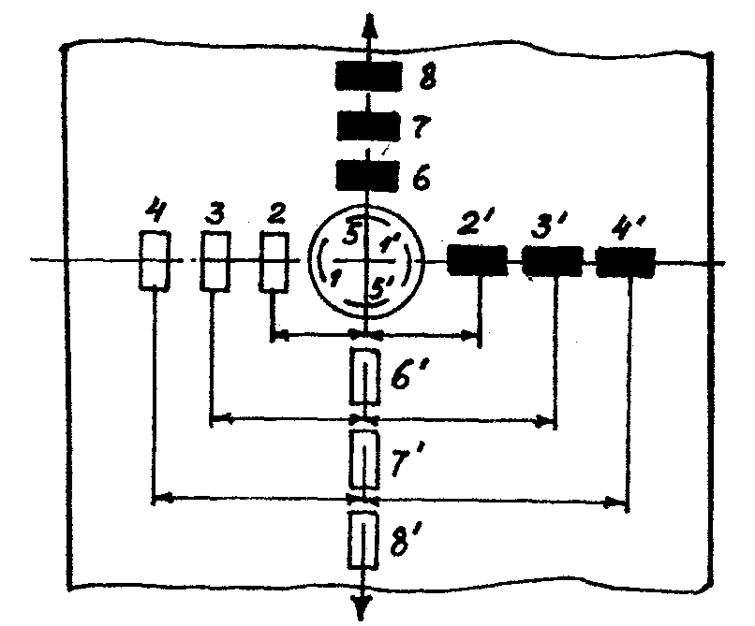

Рис. 3. Схема исследуемой пластины с наклеенными на нее тензодатчиками

Откуда:
$σ_{θ}=\frac{E⋅{\text{10}}^{−5}\left(μ{Δn}_{r}+{Δn}_{θ}\right)}{\left(1−μ^{2}\right)}$; $σ_{r}=\frac{E⋅{\text{10}}^{−5}\left(μ{Δn}_{θ}+{Δn}_{r}\right)}{\left(1−μ^{2}\right)}$.
Образец, предварительно установленный в захваты испытательной машины, нагружается последовательно нагрузками соответствующей величины. При каждой из нагрузок снимаются показания датчиков и вычисляются средние значения приращений показаний при возрастании нагрузки на одну ступень и по этим значениям вычисляются деформации, а затем и напряжения, соответствующие выбранной максимальной нагрузке. По результатам расчетов строятся эпюры распределения напряжений σ_{r} и σ_{θ} и определяется коэффициент концентрации напряжений.
Путем сопоставления результатов расчета для бесконечной пластины и по экспериментальным данным можно составить представление о влиянии ширины пластины на распределение напряжений в зоне концентратора.

ЛАБОРАТОРНАЯ РАБОТА № 6
ОIIРЕДЕЛЕНИЕ ХАРАКТЕРИСТИК СОПРОТИВЛЕНИЯ
МАТЕРИАЛОВ МНОГОЦИКЛОВОЙ УСТАЛОСТИ
1. Цель работы
Изучить методы испытаний на многоцикловую усталость при нормальной температуре и влажности и научиться определять основные характеристики сопротивления материалов усталости.
2. Подготовка к работе
При подготовке к лабораторной работе необходимо:
- проработать рекомендуемую литературу и методические указания к выполнению лабораторной работы;
- уяснить цель лабораторной работы, ее содержание, методику проведения, конечный результат;
- продумать методику обработки экспериментальных данных и подготовить соответствующее программное обеспечение;
- проконтролировать готовность к выполнению лабораторной работы, отвечая на контрольные вопросы.
3. Литература
Феодосьев В.И. Сопротивление материалов. – М.: Издательство МГТУ им. Н.Э. Баумана, 2004. (Гл. 12 § 12.1-12.6 или соответствующие разделы в последующих изданиях).
ГОСТ 23207-78. Сопротивление усталости. Основные термины, определения и обозначения. – М.: Издательство стандартов, 1978.
ГОСТ 25.502-75. Расчеты и испытания на прочность в машиностроении. Методы механических испытаний на усталость. – М.: Издательство стандартов, 1980.
ГОСТ 11.008-75 (СТ СЭВ 3542-82). Прикладная статика. Графические методы обработки данных. Метод вероятностных сеток. – М: Издательство стандартов, 1985.
4. Контрольные вопросы для проверки готовности к выполнению лабораторных работ
4.1. Что такое усталость материала? Сущность физических процессов, приводящих к усталостному разрушению.
4.2. Какова особенность внешних воздействий, приводящих к усталостному разрушению?
4.3. Какие циклы называются симметричными и отнулевыми? Какими параметрами они характеризуются?
4.4. Какие факторы влияют на сопротивление элементов конструкций усталости?
4.5. Сформулируйте основные требования к условиям проведения стандартных испытаний на усталость. Каковы типы образцов, основные схемы их нагружения?
4.6. Какой режим нагружения называется жестким, какой мягким?
4.7. Что такое кривая усталости?
4.8. Что называется пределом выносливости? Как он определяется и обозначается?
4.9. Как строится кривая распределения долговечности образцов?
4.10. Как строятся кривые усталости для различных вероятностей разрушения?
4.11. Каким образом строится вероятностная сетка для нормального распределения? В чем заключается удобство ее использования?
4.12. Каким образом выбирается объем серии образцов для получения характеристик с заданной точностью и надежностью?
5. Порядок выполнения работы
5.1. Под руководством преподавателя ознакомиться с имеющимся в лаборатории оборудованием для испытаний на усталость.
5.2. Получить результаты испытаний серии образцов и занести их в таблицу исходных данных в лабораторной тетради. Зарисовать образец, используемый при испытаниях, поставить необходимые размеры, указать марку материала, условия испытаний.
5.3. Руководствуясь ГОСТом 25.502-79 и методическими рекомендациями к выполнению лабораторных работ:
- провести необходимые расчеты для заданной серии образцов и построить кривую распределения долговечности при заданном уровне нагруженности;
- используя результаты аналогичных расчетов для различных уровней напряжений, изобразить на логарифмически нормальной вероятностной бумаге семейство кривых распределения долговечности образцов исследуемого сплава;
- построить семейство кривых усталости по параметру вероятности разрушения для уровней вероятности разрушения Р = 0,01; 0,1; 0,30; 0,50; 0,70; 0,90; 0,99;
- построить кривую распределения предела выносливости для заданной базы;
- вычислить среднее значение и среднее квадратическое отклонение предела выносливости образцов из исследуемого сплава;
- при обработке результатов испытаний использовать микрокалькуляторы, стандартные программы статистической обработки экспериментальных данных для ЭВМ, имеющихся в лаборатории.
6. Оформление отчета
Отчет о выполненной лабораторной работе оформляется в тетради для лабораторных работ. В отчете необходимо:
- указать материал образца;
- указать тип испытательной машины;
- выполнить эскиз образа для испытаний;
- указать параметры нагружения образца: вид нагружения, частоту нагружения, базу испытаний, уровни нагружения, критерий разрушения;
- привести таблицу значений долговечности испытанных образцов;
- изобразить кривые распределения долговечности образцов для указанных уровней нагружения;
- изобразить кривые усталости, построенные по параметру “вероятность разрушения”;
- изобразить кривую распределения предела выносливости для заданной базы испытаний;
- привести основные расчетные формулы вычисления среднего значения и среднего квадратического отклонения предела выносливости образцов.
7. Контрольные вопросы для проверки готовности к защите лабораторной работы
7.1. Назовите основные характеристики машины для усталостных испытаний, на которой выполнялся эксперимент.
7.2. Расскажите порядок статистической обработки результатов испытаний при построении графика эмпирической функции распределения долговечности.
7.3. Расскажите порядок построения семейства кривых усталости по параметру вероятности.
7.4. Как строится кривая распределения пределов выносливости?
7.5. Расскажите порядок статистической обработки исходных данных при оценке среднего значения предела выносливости и его среднего квадратического отклонения.
7.6. Дайте краткую характеристику программ статистической обработки и используемых средств вычислительной техники.
7.7. Приведите блок-схему программы расчета среднего значения предела выносливости и его среднего квадратического отклонения.
8. Лабораторное оборудование
8.1. Машина для усталостных испытаний.
8.2. Вычислительные средства.
9. Методические указания к выполнению лабораторной работы
9.1. Постановка задачи.
Обеспечение долговечности и надежности конструкций самолетов и вертолетов при воздействии на них циклических нагрузок является одной из важнейших задач авиастроения. Решение этой задачи обеспечивается комплексом мероприятий на этапах проектирования, изготовления и эксплуатации летательных аппаратов. Среди этих мероприятий важное место занимают экспериментальные исследования сопротивления усталости материалов, элементов конструкций и агрегатов.
Методы испытаний на усталость металлов стандартизированы и изложены в ГОСТе 25.502-79. Характеристики сопротивления усталости, получаемые с помощью стандартных испытаний, используются для выходного и промежуточного контроля качества металла по усталостным свойствам, для сравнения между собой металлов, для выявления влияния технологии производства на сопротивление усталости металлов при проектировании элементов конструкций, работающих при переменных нагрузках.
По результатам испытаний на усталость производится:
– построение кривой усталости и определение предела выносливости;
– построение диаграмм предельных напряжений и предельных амплитуд;
– построение кривых усталости по параметру вероятности разрушения;
– определение предела выносливости для заданного уровня вероятности разрушения;
– определение среднего значения и среднего квадратичного отклонения логарифма долговечности на заданном уровне напряжений или деформаций;
– определение среднего значения и среднего квадратического отклонения предела выносливости.
Указанные характеристики усталостных свойств металлов определяются для различных стадий развития макротрещин и полного разрушения.
Стандартные испытания на усталость используются также для определения влияния на сопротивление усталости металлов концентрации напряжений, масштабного фактора, состояния поверхности и т.д.
В ходе выполнения лабораторной работы необходимо изучить методы испытаний на многоцикловую усталость по ГОСТу 25.502-79 и научиться путем обработки результатов усталостных испытаний строить кривые усталости по параметру вероятности разрушения, определять предел выносливости для заданного уровня вероятности разрушения, а также среднее значение и среднее квадратическое отклонение предела выносливости.
9.2. Краткие теоретические сведения.
Усталостью называется процесс постепенного накопления повреждений материала под действием переменных напряжений, приводящих к изменению свойств, образованию трещин, их развитию и разрушению.
Многоцикловой усталостью называется усталость материала, при которой усталостное повреждение или разрушение происходит в основном при упругом деформировании, т.е. при напряжениях, не превышающих предел упругости (напряжения вычисляются без учета концентрации напряжений).
Малоцикловой усталостью называется усталость материала, при которой усталостное повреждение или разрушение происходит при упруго-пластическом деформировании.
Усталостное разрушение возникает тогда, когда внешние воздействия вызывают изменение напряжений в той или иной точке тела во времени, причем это изменение характеризуется множеством максимумов и минимумов. Простейшим примером такого изменения напряжений является их изменения по гармоническому закону (рис.1).

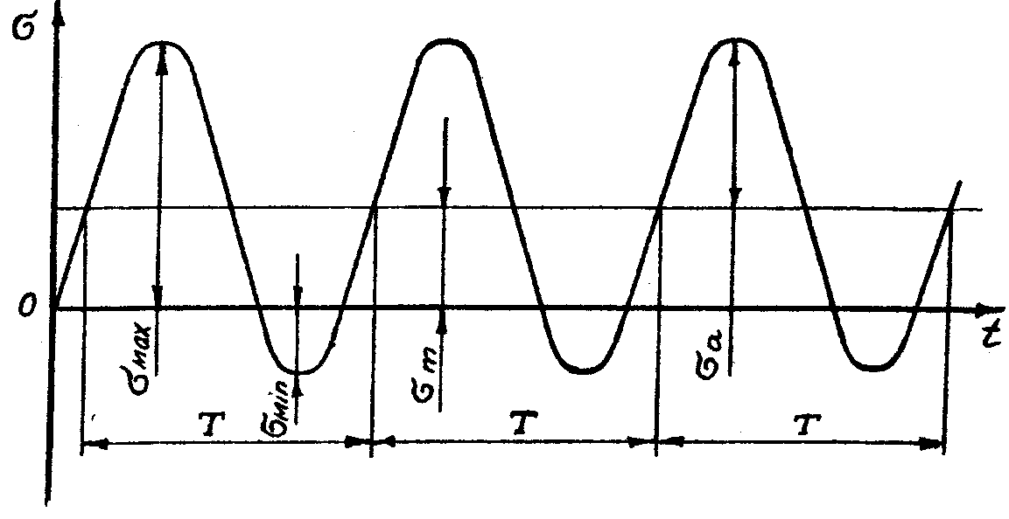

Рис. 1. Схема изменения напряжений по гармоническому закону

$σ=σ_{m}+σ_{a}⋅\text{sin}\left(Kt\right)$. (1)
Совокупность последовательных значений напряжений за один период их изменения Т называется циклом напряжений.
Отношение числа циклов напряжений к интервалу времени их действия называется частотой циклов.
Как показывает опыт, если испытания проводят в обычных атмосферных условиях, температура образца при испытаниях не поднимается выше 50⁰ С, а сплавы, из которых изготовлены образцы, не изменяют своих механических свойств, то частота циклов от 10 до 300 Гц и характер изменения напряжений в интервале σ_{max} – σ_{min} не влияют на сопротивление усталости. В этом случае цикл напряжений может быть задан двумя параметрами – средним напряжением σ_{m} и амплитудой σ_{a} (см. рис. 1 и формулу (1)).
Из формулы (1) следует, что максимальное и минимальное (в алгебраическом смысле) напряжения цикла могут быть вычислены по формулам:
$σ_{\text{max}}=σ_{m}+σ_{a}$; $σ_{\text{min}}=σ_{m}−σ_{a}$. (2)
Для среднего напряжения и амплитуды напряжений цикла из формул (2) получаем:
$σ_{m}=\frac{σ_{\text{max}}+σ_{\text{min}}}{2}$; $σ_{a}=\frac{σ_{\text{max}}−σ_{\text{min}}}{2}$. (3)
Амплитуда напряжений может быть только положительной, а среднее напряжение цикла может быть как положительным, так и отрицательным.
Нагружение, характеризующееся периодическим законом изменения нагрузок с одним максимумом и с одним минимумом в течение одного периода при постоянстве параметров цикла напряжений в течение всего времени испытаний или эксплуатации, называется регулярным нагружением. Закон изменения напряжений за один цикл при регулярном нагружении может отличаться от гармонического.
В качестве характеристики цикла напряжений используют также коэффициент асимметрии цикла напряжений R_{σ} (знак σ обозначает, что речь идет о нормальных напряжениях). Коэффициент асимметрии цикла напряжений представляет собой отношение минимального напряжения цикла к максимальному R_{σ} = σ_{min} / σ_{max}.
Циклы, у которых коэффициенты асимметрии одинаковы, называются подобными. Цикл, у которого максимальное и минимальное напряжения равны по абсолютному значению, но противоположны по знаку, называется симметричным циклом напряжений (рис. 2 а).
Циклы, у которых максимальное и минимальное напряжение имеют разные абсолютные значения, называются асимметричными.

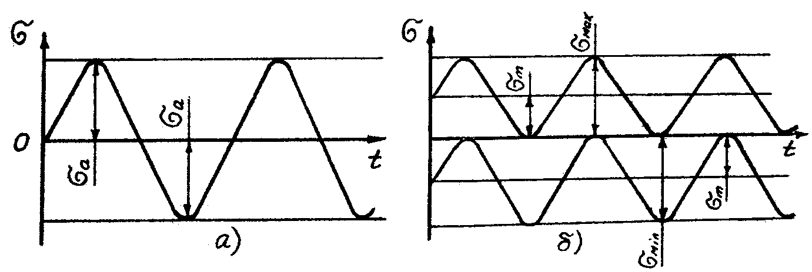

Рис. 2. Схематическое изображение циклов напряжений (симметричного, отнулевого)

Для симметричного цикла напряжений, как это следует из формул (3), среднее напряжение равно нулю, а амплитуда напряжений равна максимальному напряжению цикла. Коэффициент асимметрии цикла напряжения равен $R_{σ}=\frac{σ_{\text{max}}}{−σ_{\text{min}}}=−1$.
Циклы напряжений, изменяющихся от нуля до максимума (σ_{min} = 0) или от нуля до минимума (σ_{max} = 0), называются отнулевыми (рис. 2 б). Средние напряжения и амплитуды циклов соответственно равны σ_{m} = σ_{max} / 2 и σ_{a} = σ_{max} / 2 для первого цикла и σ_{m} = σ_{min} / 2 и σ_{a} = – σ_{min} / 2 – для второго. Коэффициенты асимметрии равны: R_{σ} = 0 для первого цикла и R_{σ} = – ∞ для второго.
Внешние воздействия могут быть и нерегулярными, в частности, случайными. Испытания при нерегулярном нагружении чаще всего проводятся в исследовательских целях. Методы этих испытаний устанавливаются особо соответствующими регулирующими документами (внутриотраслевыми нормами, техническими условиями на продукцию, экспериментальными исследованиями и т.п.).
ГОСТ 25.502-79 устанавливает методы испытаний на усталость при симметричных и асимметричных циклах напряжений, изменяющихся по простому периодическому закону с постоянными параметрами. Там же приведены типы образцов для испытаний на усталость, требования к их изготовлению, а также к испытательным машинам, регистрирующей аппаратуре, методике проведения испытаний и обработке их результатов. Применяемые в науке и технике термины, определения и обозначения основных понятий, относящихся к методам испытаний на усталость металлов и сплавов, устанавливает ГОСТ 23207-78.
Машины для усталостных испытаний по способу возбуждения нагрузок в испытуемом объекте можно разделить на механические, гидравлические, электромеханические, пневматические, по виду нагружения образца – машины для испытаний при изгибе, кручении, растяжении-сжатии, сложном напряженном состоянии, а также универсальные. Существуют машины для испытаний в различных эксплуатационных условиях (понижение и повышение температуры, коррозионные среды, включая жидкие расплавленные металлы, вакуум и др.), при частотах, изменяющихся – от нескольких циклов в минуту до 10…20 кГц.
Испытания могут проводиться при фиксированных деформациях (жесткое нагружение) или при фиксированных нагрузках (мягкое нагружение). Размеры испытываемых образцов и соответственно развиваемые в машинах усилия изменяются в весьма широких пределах. Например, диаметры образцов изменяются от 5 до 300 мм, а усилия от нескольких десятков ньютонов до 10⁷ ньютонов и более. Стандартные круглые образцы по ГОСТу 25.502-79 имеют диаметр 5...12 мм.
Параметры цикла изменения напряжений или деформации при регулярном нагружении во всех случаях определяются по приведенным выше формулам. Например, при кручении (мягкое нагружение) в формулах (1), (2) и (3) и рис. 1 и 2 следует нормальное напряжение σ заменить на касательное τ, при жестком нагружении – напряжение σ на деформацию ℓ.
Нагружение образцов может осуществляться по различным схемам: чистый и поперечный изгиб при вращении образцов круглого поперечного сечения, чистый и поперечный изгиб в одной плоскости, повторно-переменное растяжение-сжатие круглых и плоских образцов, повторно-переменное кручение круглых образцов.
При проведении испытаний на усталость исходные данные и результаты каждого испытания образца фиксируют в протоколе испытаний, а результаты испытаний серии одинаковых образцов – в сводном протоколе испытания, содержащем, кроме прочего, таблицу, в которой указываются параметры цикла напряжений или деформаций и число циклов до разрушения или появления усталостной трещины (табл. 1).
Таблица 1
Шифр  образца | Поперечные  размеры  образца | Напряжения цикла |  |  | Пройденное  число  циклов | Отметка о разрушении  образца
Шифр  образца | Поперечные  размеры  образца | средние | ампли-  тудные | макси-  мальные | Пройденное  число  циклов | Отметка о разрушении  образца

Одной из основных характеристик сопротивления материалов усталости является кривая усталости. Кривой усталости называется график, характеризующий зависимость между максимальными напряжениями (деформациями) σ_{max} (ℓ_{max}) или амплитудами цикла σ_{a} (ℓ_{a}) и числом циклов напряжений (деформаций) N‚ выдержанных нагруженным объектом до образования усталостной трещины определенной протяженности или до усталостного разрушения (рис. 3).
Максимальное по абсолютному значению напряжение цикла σ_{R} или τ_{R}, при котором еще не происходит усталостное разрушение до базы испытания, называется пределом выносливости (рис. 3). Индекс R соответствует коэффициенту асимметрии цикла. Для симметричного цикла предел выносливости обозначается σ₋₁ или τ₋₁, для отнулевого (в области растягивающих напряжений) – σ₀.
Для построения кривой усталости и определения предела выносливости испытывают не менее 10…15 одинаковых образцов при одинаковых для всех образцов средних напряжениях цикла или коэффициента асимметрии. База испытаний для определения пределов выносливости принимается:
- 10·10⁶ циклов для металлов и сплавов, имеющих практически горизонтальный участок на кривой усталости;
- 100·10⁶ циклов для легких сплавов и других металлов и сплавов, ординаты кривых усталости которых непрерывно уменьшаются с ростом числа циклов.
В ряде случаев база испытаний оговаривается особо в технических условиях на испытания.
Кривые усталости по результатам испытаний ограниченного количества образцов (10...15 на кривую усталости) строят путем графического интерполирования экспериментальных результатов или по способу наименьших квадратов (рис. 3).
Для построения семейства кривых усталости по параметру вероятности разрушения, построения кривой распределения предела выносливости и оценки среднего значения и среднего квадратического отклонения предела выносливости на четырех-шести уровнях напряжений испытывают серии не менее десяти одинаковых образцов. Результаты подвергают статистической обработке.
9.3. Статистическая обработка результатов испытаний.
Сущность статистической обработки заключается в следующем. Результаты испытаний на усталость показывают, что число циклов до разрушения или появления трещины определенной длины (циклическая долговечность) является случайной величиной, часто подчиняющейся логарифмически нормальному закону распределения. Для построения эмпирической функции распределения результаты испытаний серии из n образцов при постоянном уровне напряжений (табл. 1) располагают в вариационный ряд в порядке возрастания долговечности
$N_{1}≤N_{2}≤\text{.}\text{.}\text{.}≤N_{i}≤\text{.}\text{.}\text{.}≤N_{n}$. (4)
Подобные ряды для образцов из алюминиевого сплава марки АВ, испытанных при консольном изгибе с вращением (симметричный цикл) до полного разрушения при шести уровнях напряжений, в качестве примера приведены в табл. 2.
Значение вероятности разрушения образцов (накопленная частота) при числе циклов меньше N_{i} определяется по формуле:
$P=\frac{i−0,5}{n}$, (5)
где i – номер образцов в вариационном ряду;
n – число испытанных образцов.

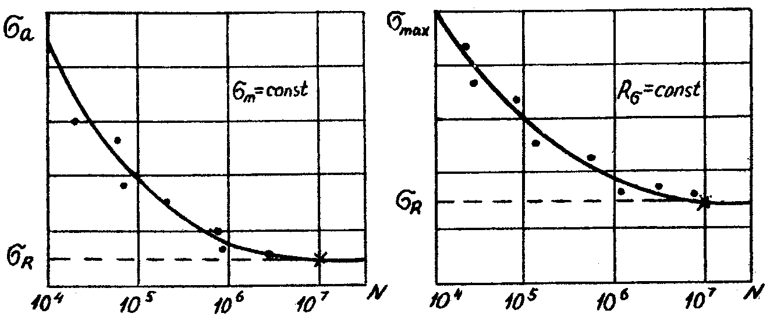

Рис. 3. Графики кривых усталости, построенные по результатам испытаний

График эмпирической функции распределения долговечности, называемый также кривой распределения циклической долговечности, строится обычно в вероятностной сетке, соответствующей логарифмически нормальному или другому закону распределения. По оси абсцисс откладывают значения долговечности образцов N, а по оси ординат – значения вероятности разрушения образцов (накопленные частоты) Р. Если случайная величина lg N подчиняется нормальному закону распределения, то в соответствующей вероятностной сетке график эмпирической функции распределения имеет вид прямой линии.
В самом деле, пусть случайная величина x подчиняется нормальному закону распределения и, следовательно, функция распределения имеет вид:
$F\left(x_{P}\right)=\frac{1}{σ\sqrt{2π}}\int_{−∞}^{x_{P}}{e^{−\frac{{\left(x−m\right)}^{2}}{2σ^{2}}}\text{dx}}$, (6)
где m и σ – параметры распределения.
Введем новую переменную
$z=\frac{x−m}{σ}$. (7)
Функция распределения принимает вид:
$F\left(x_{P}\right)=\frac{1}{\sqrt{2π}}\int_{−∞}^{z_{P}}{e^{−\frac{z^{2}}{2}}\text{dz}}=Φ(z_{P})$. (8)
Зависимость (8) устанавливает однозначное соответствие между значением случайной величины z_{p} и вероятностью Р события, заключающегося в том, что случайная величина z примет значение меньшее, чем z_{p}, причем $P\left(z≤z_{P}\right)=F\left(z_{P}\right)=Φ\left(z_{P}\right)$.
Следовательно, каждому значению z_{p} соответствует определенная вероятность Р.
Из зависимости (7) имеем :
$x_{P}=m+z_{P}⋅σ$. (9)
Если строить график, откладывая по оси ординат в равномерном масштабе величину z_{p} (или соответствующую ей вероятность Р – масштаб по оси ординат уже будет неравномерным), а по оси абсцисс тоже в равномерном масштабе значение случайной величины x_{p}, то как следует из (9) соответствующие точки должны лежать на прямой линии, причем это будет иметь место лишь в том случае, если случайная величина x подчиняется нормальному закону распределения. Если случайная величина, например, циклическая долговечность N подчиняется логарифмически нормальному закону, то по оси абсцисс следует откладывать случайную величину lg N, которая имеет нормальный закон распределения. Чтобы не вычислять для циклических долговечностей логарифмы, по оси абсцисс выбирают не равномерный, а логарифмический масштаб.
На рис. 4 на логарифмически нормальной вероятностной бумаге приведено семейство кривых распределения Р – N, построенное по данным табл. 2.
Проводя горизонтальные разрезы кривых распределения долговечности для определенных уровней вероятности, находят соответствующие долговечности при заданных значениях напряжений, на основании которых строят кривые усталости по параметру вероятностей разрушения. На рис. 5 по данным рис. 4 построены кривые усталости для уровней вероятности Р = 1 %; 10 %; 30 %; 50 %; 90 %; 99 % .

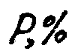
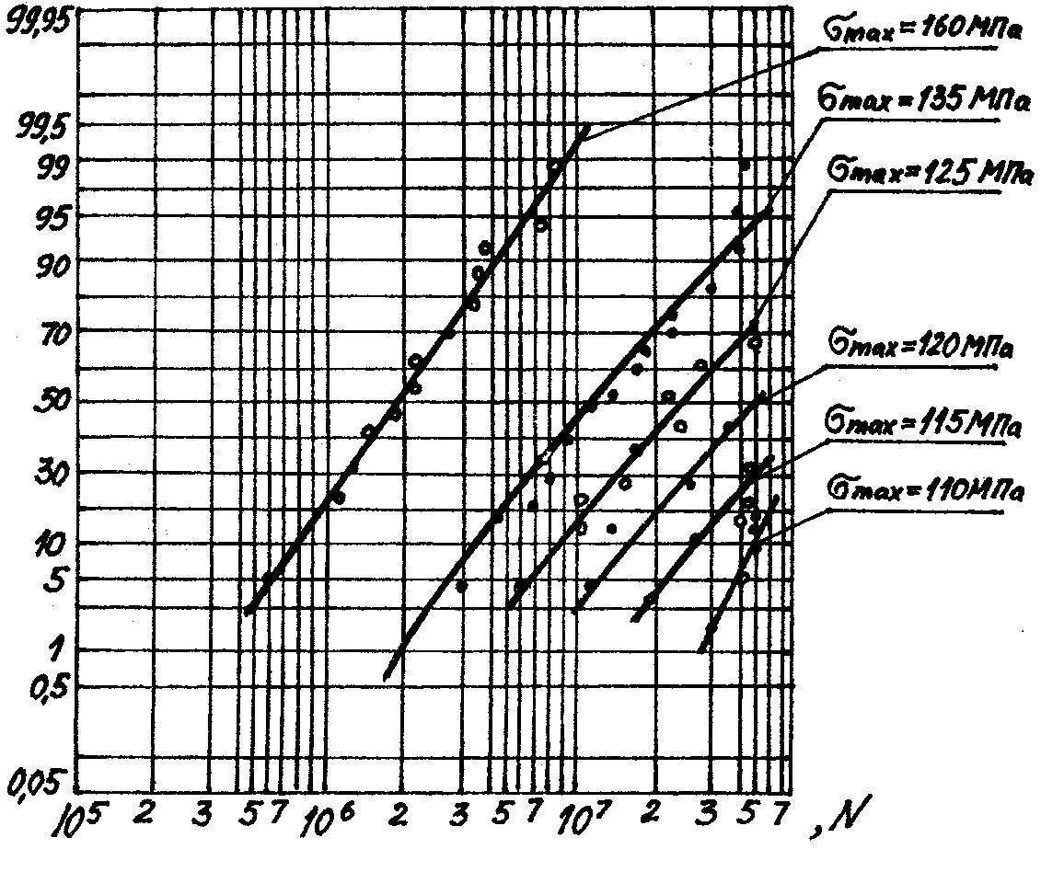

Рис. 4. Графики семейства кривых распределения P – N,
построенные по данным табл. 2

С построенных кривых усталости снимают значения пределов выносливости для заданной базы испытаний. В табл. 3 приведены значения пределов выносливости, полученные по рис. 5, для базы 5·10⁷ циклов.
Таблица 2
Вариационные ряды числа циклов до разрушения
образцов из сплава марки АВ

Номер  образца | Число циклов до разрушения при уровне напряжений
Номер  образца | N·10⁻⁷ | N·10⁻⁷ | N·10⁻⁷ | N·10⁻⁷ | N·10⁻⁶ | N·10⁻⁵
Номер  образца | σ_{max} = 110  МПа | σ_{max} = 115  МПа | σ_{max} = 120  МПа | σ_{max} = 125  МПа | σ_{max} = 135  МПа | σ_{max} = 160  МПа
1  2  3  4  5  6  7  8  9  10  11  12  13  14  15  16  17  18  19  20  21  22  23  24  25  26  27  28 | 3,02  4,49  4,77  4,90  ________  5,00⁺ | 2,05  2,57  3,81  4,53  ________  5,00⁺  ________  – | 1,26  1,33  2,12  2,74  3,01  3,69  ________  5,00⁺  ________  – | 0,594  1,00  1,12  1,54  1,73  2,30  2,31  2,67  ________  5,00⁺  ________  – | 3,38  3,75  4,23  6,75  8,01  8,17  9,26  10,3  12,4  14,6  16,5  18,2  23,9  24,0  32,1  45,9  47,7  50,0⁺  ________  – | 5,83  11,0  12,2  12,9  18,1  21,8  22,3  26,5  26,5  33,6  38,4  62,4  75,9  ________  –

+ Образцы не разрушились
Параметры распределения случайной величины z_{p} равны соответственно 0 и 1. Такое распределение называется нормированным и центрированным, а его функция распределения обозначается через $Φ$. Значения этой функции задаются в таблицах для различных z_{p}.

Таблица 3
Значение пределов выносливости образцов из сплавов
марки АВ для базы 5·10⁷

Вероятность  разрушения | 0,01 | 0,10 | 0,30 | 0,50 | 0,70 | 0,90 | 0,99
Предел  выносливости  σ₋₁ , МПа | 106 | 110 | 115 | 120 | 125 | 135 | 145

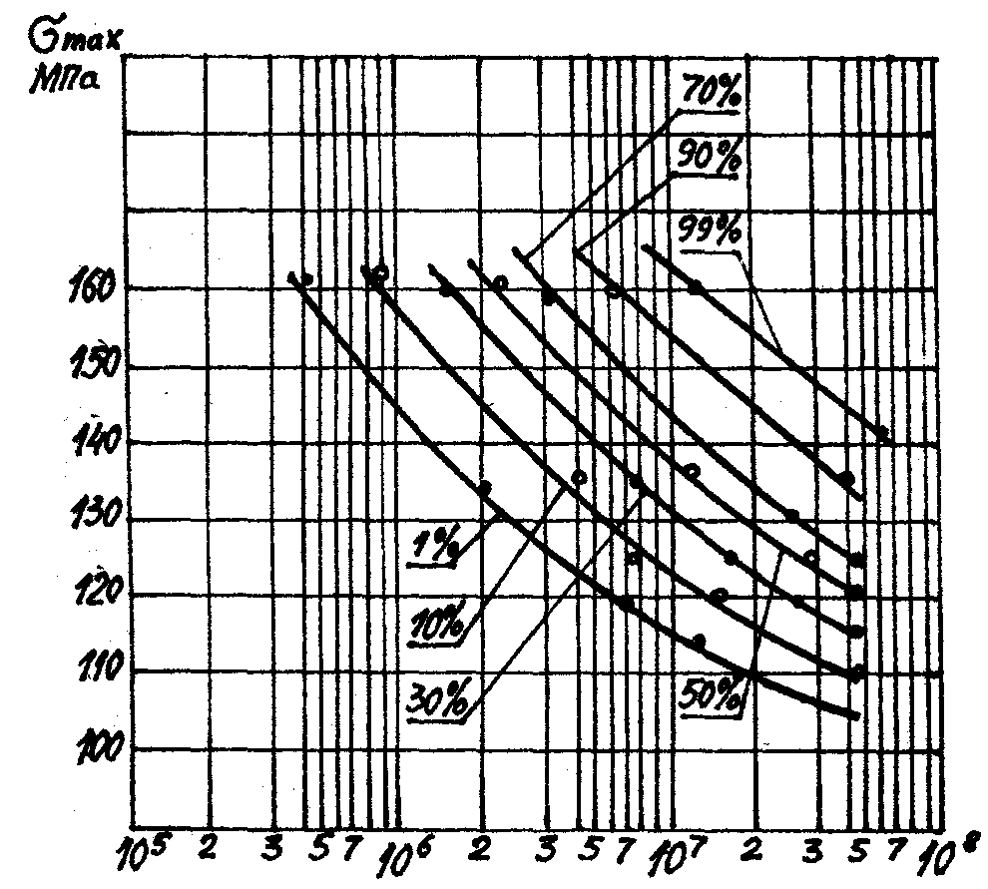

Рис. 5. Графики кривых усталости для уровней
вероятности Р = 1 %; 10 %; 30 %; 50 %; 90 %; 99 %

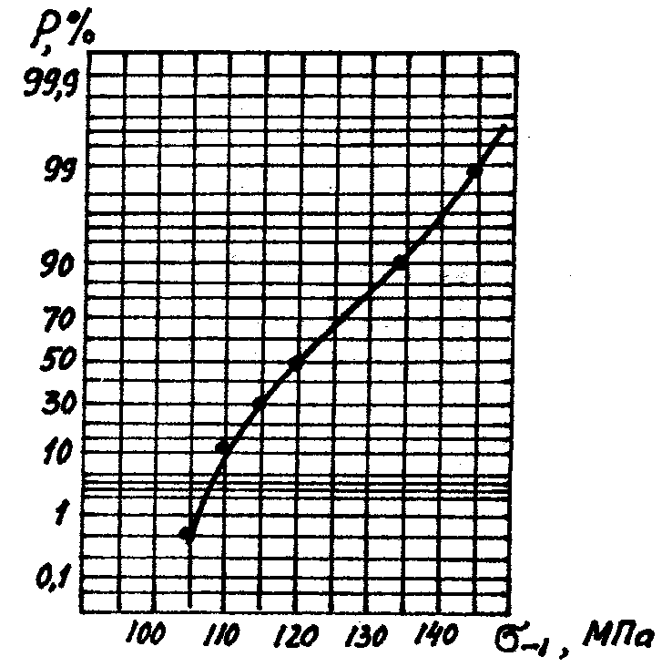

Рис. 6. График кривой распределения пределов
выносливости, построенный по данным табл. 1

Таблица 4
Вычисление среднего значения и среднего квадратического
отклонения предела выносливости образцов из сплава марки АВ

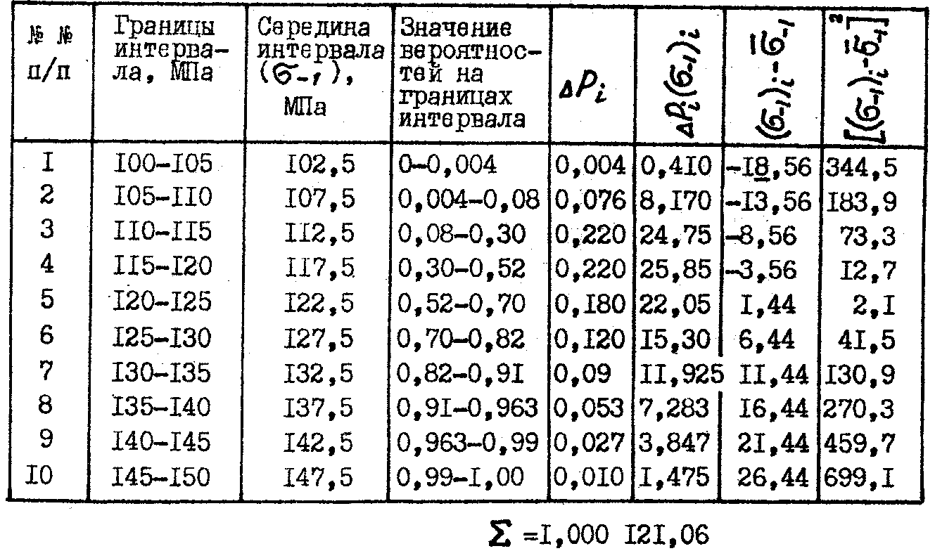
На рис. 6 представлена кривая распределения пределов выносливости, построенная по данным табл. 3.
При выборе вероятностной бумаги для построения кривой распределения пределов выносливости учтено, что как доказывает опыт значения пределов выносливости подчиняются нормальному закону распределения.
Кривая на рис. 6 представляет собой графическую оценку функции распределения предела выносливости. Для оценки среднего значения предела выносливости ${\bar{σ}}_{R}$ и его среднего квадратического отклонения $S_{σ_{R}}$ размах варьирования предела выносливости (в приведенном примере он составляет примерно 100-150 МПа) на 8...12 интервалов и проводят вычисления в соответствии с формулами:
${\bar{σ}}_{R}=\sum_{i=1}^{ℓ}{{ΔP}_{i}σ_{R_{i}}}$; (10)
$S_{σ_{R}}=\sqrt{\sum_{i=1}^{ℓ}{{ΔP}_{i}\left(σ_{R_{i}}−{\bar{σ}}_{R}\right){}^{2}}}$, (11)
где ${\bar{σ}}_{R}$ – среднее значение предела выносливости;
$S_{σ_{R}}$ – среднее квадратическое отклонение предела выносливости;
$σ_{R_{i}}$ – значение предела выносливости в середине интервала;
ℓ – число интервалов;
ΔP_{i} – приращение вероятности внутри одного интервала.
Вычисление указанных характеристик в соответствии с приведенными формулами для сплава АВ представлено в табл. 4. Размах варьирования предела выносливости разделен на десять интервалов величиной пять МПа.
${\bar{σ}}_{−1}=\text{121},\text{06}$ МПа; $\sum_{i=1}^{\text{10}}{{ΔP}_{i}{\left({\left(σ_{−1}\right)}_{i}−σ_{−1}\right)}^{2}}=\text{85},1$; $S_{σ_{−1}}=\sqrt{\text{85},1}=9,\text{22}$ МПа.
Очевидно, что степень точности и надежности при построении кривых распределения долговечности образцов и семейства кривых усталости зависит от числа испытанных образцов. Указания по определению объемов серий образцов приведены в ГОСТе 25.502-79.

ЛИТЕРАТУРА

1. Феодосьев В.И. Сопротивление материалов. – М.: Издательство МГТУ им. Н.Э. Баумана, 2004.
2. Стреляев В.С., Борисов С.П. Прочность элементов авиаконструкций при хрупком разрушении - М.: МИИ ГА, 1977.
3. ГОСТ 1497-84. Металлы. Методы испытаний на растяжение. – М: Издательство стандартов, 1987.
4. ГОСТ 25.506-85. Расчеты и испытания на прочность. Методы механических испытаний металлов. Определения характеристик трещиностойкости (вязкости разрушения) при статическом нагружении. – М.: Издательство стандартов, 1985.
5. ГОСТ 23.207-78. Сопротивление усталости. Основные термины, определения и обозначения. – М.: Издательство стандартов, 1978.
6. ГОСТ 25.502-79. Расчеты и испытания на прочность в машиностроении. Методы механических испытаний материалов. Методы испытаний на усталость. – М.: Издательство стандартов, 1980.
7. ГОСТ 11.008-75. (СТ СЭВ 3542-82). Прикладная статистика. Графические методы обработки данных. Метод вероятностных сеток. – М.: Издательство стандартов, 1985.

СОДЕРЖАНИЕ

Введение…………………………………………………………………………....3
Лабораторная работа № 1. Испытание образца на растяжение
при статическом нагружении………………………………………………….......4
Лабораторная работа № 2. Методы экспериментального исследования напряженного и деформированного состояний …………………………………15
Лабораторная работа № 3. Исследование напряжений при
кручении и плоском прямом изгибе. Определение модуля
упругости второго рода (модуля сдвига) ….…………………………………......31
Лабораторная работа № 4. Определение напряжений и
перемещений при косом изгибе и изгибе с кручением …………………………39
Лабораторная работа № 5. Исследование концентрации
напряжений ………………………………………………………………………...46
Лабораторная работа № 6. Определение характеристик
сопротивления материалов многоцикловой усталости ……………………........54
Литература ………………………………………………………………………...

